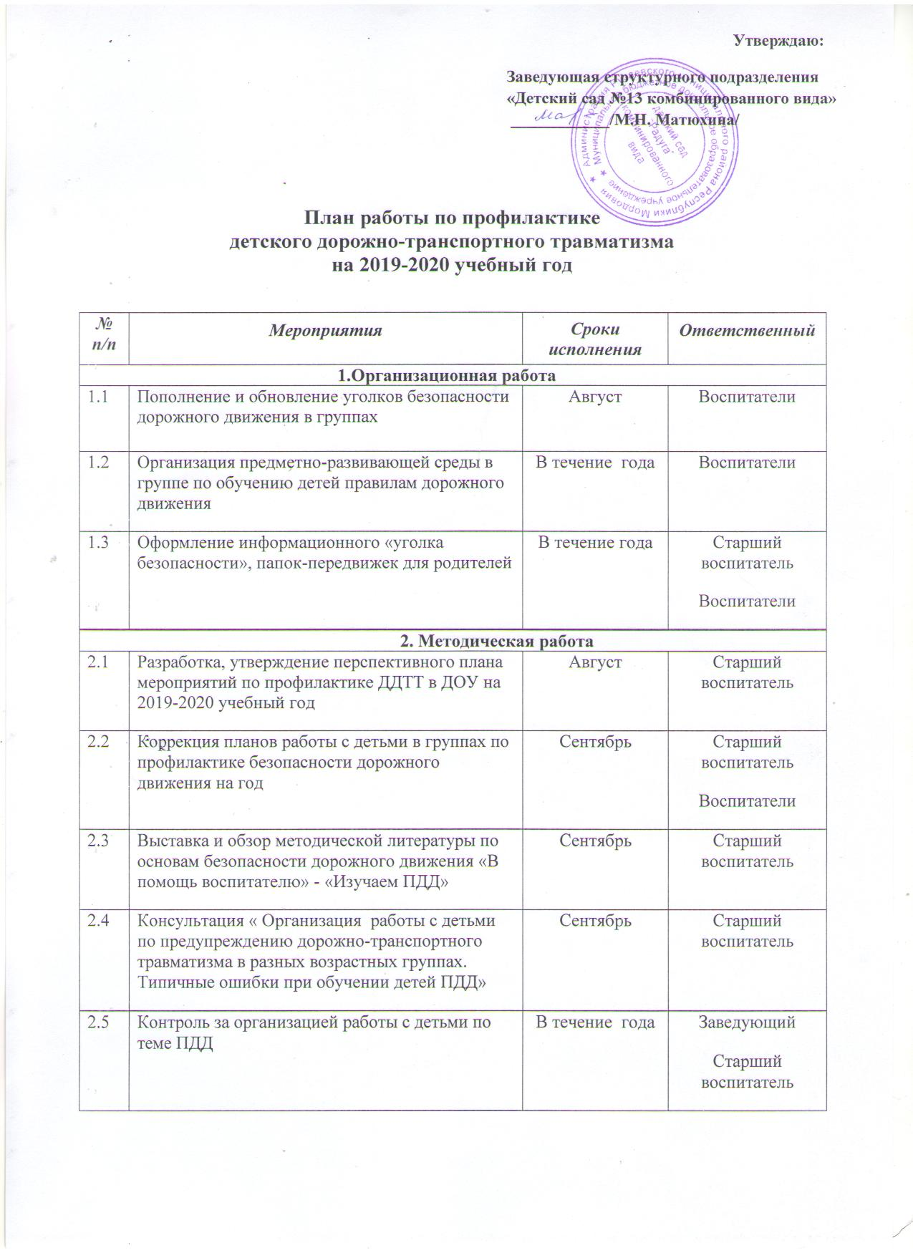

2.6 | Инструктаж с воспитателями:  - предупреждение детского дорожно-транспортного травматизма | Сентябрь | Заведующий
2.7 | Пополнение методического кабинета и групп методической и детской литературой | В течение года | Старший воспитатель  Воспитатели
2.8 | Участие в акциях , конкурсах по профилактике ПДД, изготовление памяток | В течение года | Воспитатели
2.9 | Консультация «Маршрут безопасного пути ребенка при движении в детский сад» | Октябрь | Старший воспитатель
2.10 | Консультация «Правила поведения пешехода на дороге в зимнее время. Работа с родителями» | Декабрь | Старший воспитатель
2.11 | Выставка рисунков, поделок воспитанников ДОУ на тему «Зелёный огонёк» | Март | Воспитатели
2.12 | Проведение тематических недель по знакомству детей с ПДД | Январь  Май | Старший воспитатель  Воспитатели
2.13 | Подготовка и проведение развлечений по ознакомлению с правилами дорожного движения | Май | Муз. руководитель  Воспитатели
2.14 | Просмотр образовательной деятельности по ознакомлению воспитанников с ПДД | Май | Воспитатели
3.Работа с детьми
3.1 | Инструктажи с воспитанниками:  - правила поведения на дороге;  - правила поведения на остановке и в транспорте | Сентябрь  май | Воспитатели
3.2 | Наблюдения:  - Наблюдение за движением пешеходов;  - Наблюдение за движением транспорта;  - Рассматривание видов транспорта; | В течение года | Воспитатели
3.3 | Беседы с воспитанниками:  - Моя улица;  - Пешеходный переход;  - Транспорт;  - Аккуратность в гололёд на дороге вас  спасёт;  - Дорога не место для игр;  - Какие бывают машины;  - Что такое светофор;  - Правила поведения в автобусе;  - Я - велосипедист!;  - Правила дорожные, которые нужно  знать;  - Всем ребятам надо знать, как по улице  шагать»;  - Что можно и что нельзя. | В течение года | Воспитатели
3.4 | Сюжетно-ролевые игры:  « Мы водители и пассажиры»;  «Водители и пешеходы»;  « Шофёры»;  « Транспорт»;  « Служба спасения»;  « Скорая помощь»;  « Поездка на автомобиле» | В течение года | Воспитатели
3.5 | Дидактические игры:  «Можно-нельзя»;  «По земле, по воде, по воздуху»;  «Наша улица»;  «Красный, желтый, зеленый»;  «Найди такой же знак»;  «Собери автомобиль»;  «Транспорт»;  «Угадай вид транспорта по описанию» | В течение года | Воспитатели
3.6 | Подвижные игры:  «Воробушек и автомобили»;  «Бегущий светофор»;  «Мы едем, едем, едем…»;  «Красный, желтый, зелёный»;  «Светофор»;  «Поезд». | В течение года | Воспитатели
3.7 | Чтение художественной литературы:  С. Михалков «Моя улица», «Велосипед»,  «Скверная история»;  С. Маршак «Милиционер», «Мяч»;  А. Северный «Светофор»;  В. Семиренко «Запрещается-  разрешается»;  В. Головко «Правила движения»;  Я. Пишумов «Машины», «Самый  лучший пешеход», «Три сигнала  светофора»;  В. Волков «В парке»;  М Пляцковский «Светофор»;  И. Лешкевич «Гололед»;  В. Степанов «Машины»;  В. Кожевников «Светофор»;  И. Серяков «Улица, где все спешат»;  И. и Л. Сандбери «Мальчик и сто  автомобилей»;  О. Бедарев «Правила дорожные»;  Н. Кончаловская «Самокат». | В течение года | Воспитатели
3.8 | ООД в группах  -по ознакомлению с окружающим и  развитию речи;  -изодеятельности;  -конструированию, с включением элементов, связанных с соблюдением правил дорожного движения | По плану воспитателя | Воспитатели
3.9 | Просмотр мультипликационных фильмов, презентаций, видеофильмов по ПДД | По плану воспитателя | Воспитатели
3.10 | Беседы по безопасности | Каждый понедельник | Воспитатели
4.Работа с родителями
4.1 | Консультации, беседы по пропаганде правил дорожного движения , правил перевозки детей в автомобиле  - Как знакомить детей с правилами дорожного движения.  - Будьте вежливы – правила поведения в общественном транспорте.  - Что должны знать родители, находясь с ребенком на улице.  - Правила дорожного движения – для всех.  - Осторожно, дети! – статистика и типичные случаи детского травматизма.  Индивидуальные беседы с родителями о соблюдении правил безопасности детей на дороге. | В течение года | Воспитатели
4.2 | Обсуждение вопроса обеспечения безопасности детей на дороге на групповых родительских собраниях, общесадовском собрании | Сентябрь | Воспитатели
4.3 | Обсуждение вопроса «Обеспечение безопасности дорожного движения» на общесадовском собрании | Октябрь | Заведующий  Старший воспитатель
4.4 | Выпуск памяток для родителей по соблюдению ПДД в разное время года | В течение года | Воспитатели
4.5 | Размещение информации по соблюдению ПДД и профилактике ДТП на сайте ДОУ | В течение года | Старший воспитатель
4.6 | Участие родителей в подготовке и проведении развлечений для детей, конкурсе рисунков | В течение года | Старший воспитатель  Воспитатели

